**Спецификация требований к программному обеспечению**

**Версия: (0.1 BETA) Дата: (10/08/2015)**

# 1 Введение

Данный документ проектируется для описания программного продукта «Buy it». А так же системных, функциональных и не функциональных требований к данному продукту.

## Назначение

* Разработка для практического освоения предмета ”ТРиТПО”.
* Обучение составлению спецификаций требований.
* Фиксирование всех требований к продукту.
* Описание поведения будущей системы.
* Создание продукта, приближенного к промышленным корпоративным продуктам

## 1.2 Рамки

## Это приложение простой инструмент управления списками покупок, с помощью которого вы сможете составлять различные списки, отмечать их выполнение, назначать сроки. Приложение пригодиться людям, которые хотят управлять своим покупками.

## 1.3 Обзор

В разделе 2 даётся общее описание данного продукта, а также описание его функции и ограничения.

В разделе 3 описаны общие требования к данному продукту.

В разделе 4 будут описаны действия разработчиков в том случае, если со стороны заказчика будут предъявлены дополнительные требования или изменения к данному ПО.

# 2 Общее описание

## 2.1 Преимущества продукта

Назначение продукта – реализация списка покупок на день.

Система предоставляет спектр услуг, связанных составлением списка покупок и местами приобретения. Простота управления и гибкость системы позволяет использовать ее с самого момента создания.

Преимуществами данного приложения является: гибкость настройки, доступность, а также простота интерфейса.

*Пользователи*: любая аудитория.

### C:\Users\Александр\Pictures\2nd — копия.pngC:\Users\Александр\Pictures\2nd.png2.1.2 Интерфейсы пользователя

Рис. 1 Рис. 2

На рисунках 1, 2 представлен примерный интерфейс продукта. На рис 1 мы видим список списков покупок. В верху располагается меню с дополнительными опциями. При нажатии на какой-либо список покупок мы перейдём к окну 2

На нём мы видим название списка покупок, а также некоторые покупки. Также с этого окна мы можем быстро создать дополнительную покупку. В верху располагается меню с дополнительными опциями.

**2.1.3 Ограничения на размер используемой памяти**

Ограничений на размер используемой памяти нет.

## 2.2 Функции продукта

Создание, организация и управление покупками.

## 2.3 Характеристики пользователей

Данное приложение ориентировано на любого пользователя, который знаком со смартфоном на минимальном уровне.

* 1. **Ограничения**

Никаких ограничений, налагаемых законом или аппаратурой не было определено.

**2.5 Порядок реализации функций продукта**

1. Реализация пользовательского интерфейса
2. Реализация возможности добавления списка покупок
3. Изменение характеристик покупок

# 3 Полные требования

Этот раздел пишется для разработчиков на уровне детализации, достаточном для однозначного понимания того, как система может быть спроектирована и протестирована на предмет удовлетворения данных требований.

Требования должны быть корректными, однозначными, полными, непротиворечивыми, проверяемыми («удобный и понятный интерфейс», «легкость использования» не проверяемые требование, «На каждом экране приложения не должно быть больше 3 кнопок» можно проверить), пронумерованы.

Требования звучат как-то так:

«Номер. Программное средство должно …».

## 3.1 Функции

1. Пользователь должен сформировать список необходимых покупок.

1.1 Пользователь должен иметь возможность ознакомиться со всем списком покупок на текущий день.

1.2 Пользователь должен иметь возможность добавлять покупку в свой список.

1.3 Пользователь должен иметь возможность редактировать любые характеристики покупки.

1.4 Пользователь должен иметь возможность удалять любую покупку.

1.5 Пользователь должен иметь возможность удалять список покупок.

1.6 Пользователь должен иметь возможность добавлять список покупок.

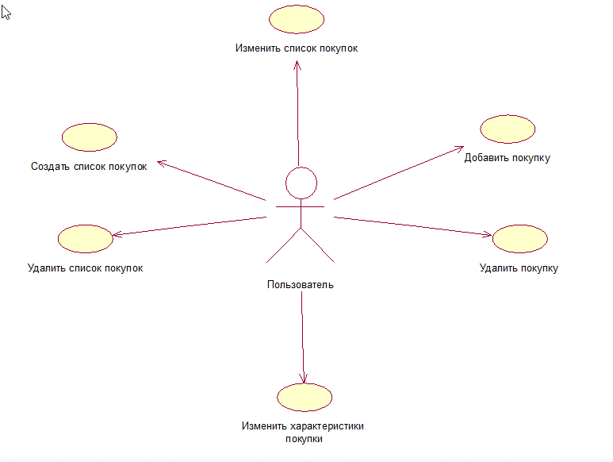

## 3.2 Поток событий

Основной поток событий:

1. Пользователь создаёт список покупок
2. Пользователь добавляет саму покупку
3. Пользователь изменяет характеристики покупки.
4. Пользователь удаляет покупку.

## 3.3 Производительность

1. Система на мобильном устройстве, куда устанавливается данный продукт должна быть выше версии 2.0.

2. Для установки данного приложения необходимо иметь 20 *Mb* свободного места*.*

## 3.4 Данные

1. Приложение должно работать только с текстовой информацией.

## 3.5 Качество продукта

### 3.5.1 Надежность

1. Приложение должно иметь возможность восстановления из локального хранилища.

1. Вероятность выхода системы из строя должна составлять 2-3%.
2. Коэффициент готовности системы – 98 из 100.

### 3.5.2 Доступность

### 1. Система должна быть круглосуточно доступной.

### 3.5.3 Поддерживаемость

1. Приложение должно быть гибким и иметь возможность легко изменяться под требования заказчика.

2. Разработчик должен сам обеспечивать себя элементами, необходимыми для создания данного продукта.

3. Система должна иметь легкоуправляемый процесс разработки.

### 3.5.4 Безопасность

1. Система должна быть доступна любому пользователю данного телефона без пароля.

# 4. Процесс управления изменения

Возможность внесения изменений в проект заказчиком возможен в случае наличия критически важных правок и достаточного финансирования с его стороны.

1. **Глоссарий**

|  |  |
| --- | --- |
| Java Virtual Machine  (JVM) | [виртуальная машина](https://ru.wikipedia.org/wiki/%D0%92%D0%B8%D1%80%D1%82%D1%83%D0%B0%D0%BB%D1%8C%D0%BD%D0%B0%D1%8F_%D0%BC%D0%B0%D1%88%D0%B8%D0%BD%D0%B0) Java — основная часть исполняющей системы [Java](https://ru.wikipedia.org/wiki/Java), так называемой Java Runtime Environment ([JRE](https://ru.wikipedia.org/wiki/JRE)). |
| Android | * операционная система для смартфонов, планшетных компьютеров, электронных книг, цифровых проигрывателей, наручных часов, игровых приставок, нетбуков, смартбуков, очков Google, телевизоров и других устройств |
| Java | [объектно-ориентированный язык программирования](https://ru.wikipedia.org/wiki/%D0%9E%D0%B1%D1%8A%D0%B5%D0%BA%D1%82%D0%BD%D0%BE-%D0%BE%D1%80%D0%B8%D0%B5%D0%BD%D1%82%D0%B8%D1%80%D0%BE%D0%B2%D0%B0%D0%BD%D0%BD%D1%8B%D0%B9_%D1%8F%D0%B7%D1%8B%D0%BA_%D0%BF%D1%80%D0%BE%D0%B3%D1%80%D0%B0%D0%BC%D0%BC%D0%B8%D1%80%D0%BE%D0%B2%D0%B0%D0%BD%D0%B8%D1%8F), разработанный компанией [Sun Microsystems](https://ru.wikipedia.org/wiki/Sun_Microsystems) (в последующем приобретённой компанией [Oracle](https://ru.wikipedia.org/wiki/Oracle)). |
| Программное средство | — ПС Объект, состоящий из программ, процедур, правил, а также, если предусмотрено, сопутствующих им документации и данных, относящихся к функционированию системы обработки информации. |
| Intellij idea | * интегрированная среда разработки программного обеспечения на многих языках программирования, в частности Java, JavaScript, Python, разработанная компанией JetBrains |